Libratone lance un nouveau modèle, dans l’air du temps, Pastel Blue et Nude de son enceinte sans fil emblématique ZIPP
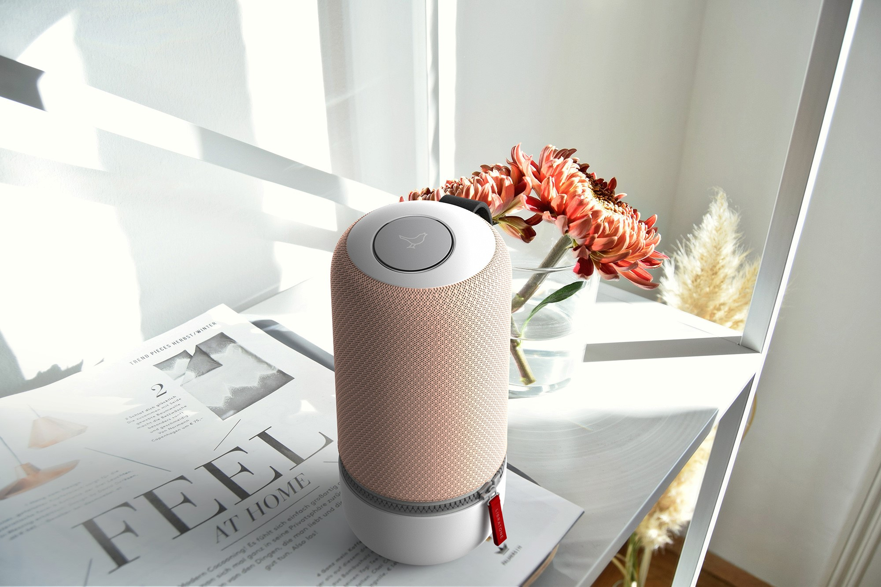
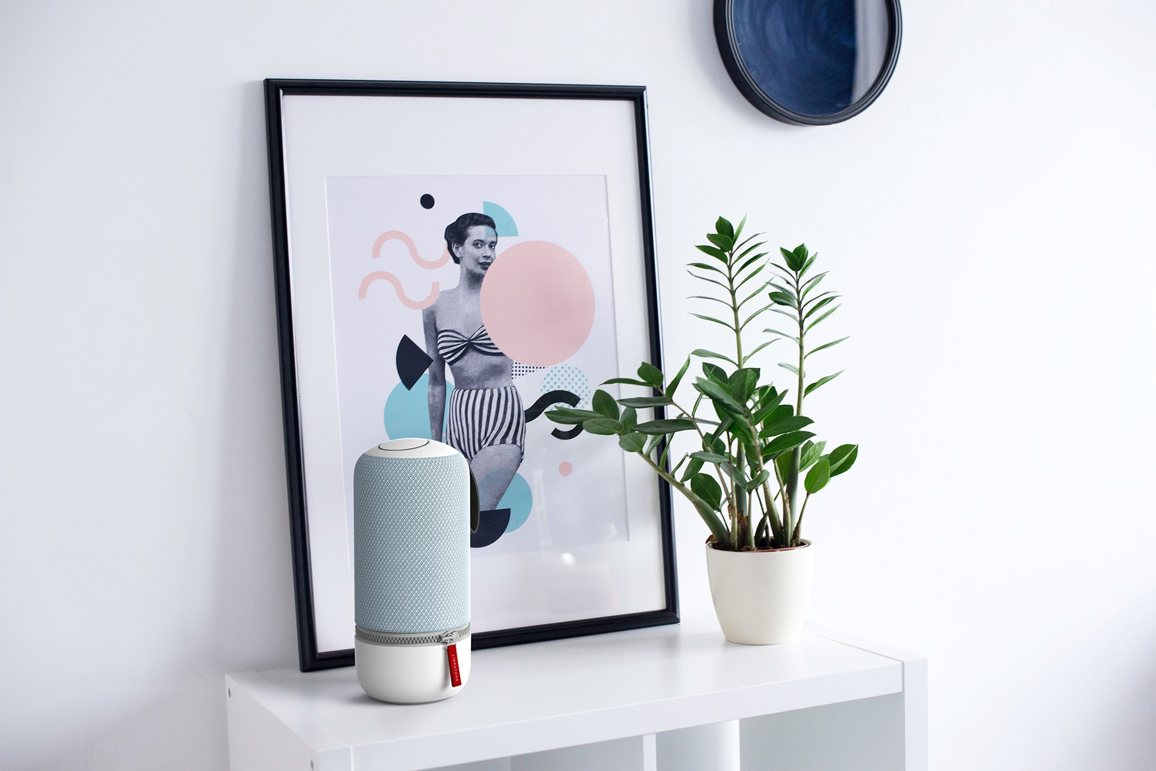

4 mai 2017 (Copenhague, Danemark) – Libratone présente sa collection Été 2017. Évolution audacieuse du modèle Nordic Black, lancé plus tôt cette année, la nouvelle collection ZIPP de Libratone embrasse les dernières tendances en matière de mode et de style de vie. D’une part, la Libratone ZIPP est désormais proposée en bleu pastel (Pastel Blue). Inspiré par la nature et conçu dans l’esprit des tendances déco saisonnières, ce modèle apporte une touche de fraîcheur printanière à tous les intérieurs. D’autre part, le modèle Libratone ZIPP est décliné en coloris chair (Nude). Simple et chic, cette tonalité neutre apporte une touche d’élégance à son intérieur pour se marier aisément avec presque toutes les couleurs.

Deux nouveaux coloris frais et lumineux
Uffe Kjems Hansen, directeur de la gestion des produits chez Libratone, explique : « Après avoir examiné les tendances actuelles en matière de décoration d’intérieur et envisagé toute une palette de couleurs, nous avons opté pour les coloris bleu pastel et chair parce qu’ils correspondaient le mieux à la nouvelle saison et à la marque Libratone. Les nouveaux coloris ZIPP répondent aux souhaits de nos clients, qui apprécient le design caractéristique et les fonctionnalités de nos enceintes, et s’associent parfaitement aux éclairages à LED ».

Découvrez le processus de sélection des nouvelles couleurs ici : https://www.youtube.com/watch?v=OnrNQAcUZfE

Du Son pour les garçons... et les filles !
Créée au Danemark, la marque d’enceintes sans-fil Libratone est réputée dans le monde entier pour son design scandinave emblématique, sa richesse et sa plénitude sonore, sa qualité d’expérience utilisateur et sa palette unique de tissus et de couleurs. En somme, avec 10 autres variantes de couleur disponibles, la sélection de 15 housses d’accessoire permet d’assortir ses enceintes ZIPP aux tendances du moment. Conçue pour un maximum de personnalisation, autant pour les hommes que pour les femmes, la palette de coloris Libratone permet de trouver la bonne combinaison selon ses envies, son humeur et son style. Le concept ZIPP de Libratone démontre que les technologies ne sont plus des jouets réservés aux garçons.

La musique où que l’on soit !
Munies d’une élégante poignée en cuir et conçues pour être les plus légères et les plus mobiles possibles, les enceintes Libratone libèrent le son pour permettre aux amateurs de musique d’écouter leurs morceaux favoris dans tout les endroits de sa maison.
- Portatives et esthétiques, les enceintes ZIPP procurent également un son FullRoom™ de qualité supérieure à 360 degrés.
- Les cinq favoris embarqués permettent à l’utilisateur de mémoriser ses playlists Spotify ou ses stations de radio Internet favorites directement sur l’enceinte ZIPP.
- Grâce à l’appli Libratone dédiée, il est possible d’interconnecter jusqu’à six enceintes pour former un système sonore multi-pièces, quel que soit le lieu et le moment.

Disponibilité et tarifs
Les housses Pastel Blue et Nude seront disponibles au prix de 29 € sur Libratone.com début mai 2017 et chez des revendeurs sélectionnés à partir de fin mai 2017. L’enceinte ZIPP elle-même est vendue au prix de 299 € ou 199 € pour la ZIPP Mini.

À propos de Libratone
Libratone s’est donné pour mission de libérer le son et de développer les expériences musicales des consommateurs de musique à l’ère du streaming. Fondée en 2009, Libratone est l’une des premières entreprises audio à tenir compte de l’aspect esthétique des enceintes – pour les faire migrer du coin de la pièce vers son centre et les garder toujours au plus près des consommateurs qui bougent. Conçu au Danemark, Libratone génère un son hautes performances, affiné grâce à un tissu peluche procurant une sonorité plus chaude et plus claire.

En 2014, l’entreprise a bénéficié d’investissements et d’apports technologiques chinois, qui ont permis une avancée technologique sans précédent. Le lancement, en 2015, des SoundSpaces et de la nouvelle gamme ZIPP a été le premier lancement depuis le changement de propriétaire et le signe d’une redynamisation de la marque Libratone. www.libratone.com

Des supports destinés à la presse sont disponibles sur : www.libratone.com/press
Facebook : www.facebook.com/Libratone
Twitter : @Libratone
Instagram : @Libratone
Boutique : shop.libratone.com

Pour plus d’informations, veuillez contacter :
Square Egg, Sandra Van Hauwaert, sandra@square-egg.be, GSM 0497 251816

